# Приложение 2

Министерство образования и науки Республики Саха (Якутия)

ГАПОУ РС(Я) Якутский колледж связи и энергетики имени П.И.Дудкина

Специальность 09.02.06

Сетевое и системное администрирование

**МДК 02.01 «Администрирование сетевых операционных систем»**

**Вариант 4**

Выполнил:

Старостин Артем Юрьевич

Студент группы ССА19

___________ /В.Н. Шемякина/

Проверил -

преподаватель

____________/Н.А. Ахметова/

Оценка ______________

Якутск 2022

Введение

Актуальность темы заключается в построение сети для небольшого агентства по продажи квартир, которая состоит из пяти комнат. В связи с тем, что с каждым годом многократно улучаются цифровые технологии, на сегодняшний день без локальной вычислительной сети невозможно представить ни одно предприятие. Локальная вычислительная сеть используются уже почти во всех сферах нашей жизни начиная с малой домашней сети заканчивая крупной организации. Использование сети приводит к совершенствованию коммуникаций также к улучшению процесса обмена информацией и взаимодействия между сотрудниками предприятия.

Объект исследования – компьютерная сеть (ЛВС) для небольшого агентства по продажи квартир.

Предмет исследования- является структура и построение локальной вычислительной сети.

Цель данной курсовой работы: в создании и настройке локальной вычислительной сети предприятия.

Для достижения поставленной задачи необходимо выполнить следующее:

1. Провести исследование и анализ предметной области.
2. Спроектировать логическую и физическую схему сети.
3. Выбрать серверное оборудование и программное обеспечение.
4. Расчет необходимой длины кабеля.
5. Технико-экономическое обоснование.
6. Деление на подсети.
7. Установка Active directory.

**ГЛАВА 1. АППАРАТНОЕ ПРОЕКТИРОВАНИЕ ЛВС.**

1.1. Структура предприятия

Предприятие, для которой надо построить сеть — это небольшое агентство, которое занимается продажей и арендой квартир на вторичном рынке.

Агентство по продажи квартир находится в здании на четвертом этаже. (рис 1.1)

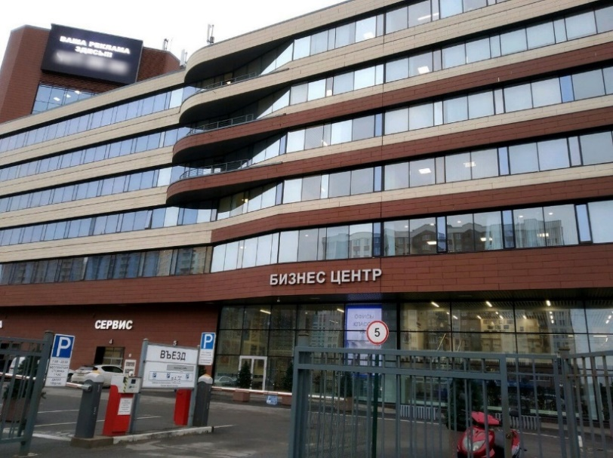

Рисунок 1.1. Здание предприятия.

Фирма выглядит следующим образом: все комнаты имеют размер 5 на 6 метров. (рис. 1.2.) Помещение состоит из 5 комнат, 4 комнаты рассчитаны на пользователей, которые будут работать с клиентами и одна серверная комната для коммутирования сети.

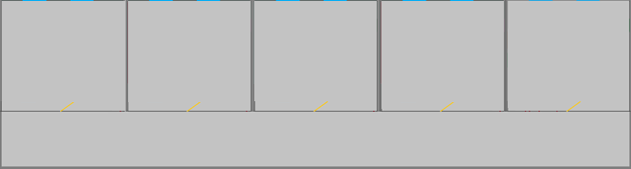

Рисунок 1.2. Схема предприятия.

После проектирования сети наша схема стала выглядеть следующим образом (Рис. 1.3). У нас 33 компьютерных устройства, 32 персональных компьютера и 1 сервер. В каждой комнате будет находиться 8 компьютеров и 1 сервер в серверной. Также для создания сети в данной организации необходимо 4 неуправляемых коммутатора, по одному коммутатору в каждой комнате и один управляемый коммутатор в серверной, который будет объединят коммутаторы в четырёх комнатах.

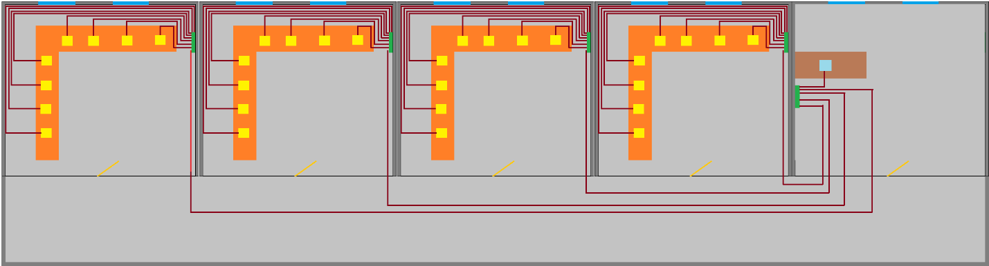

Рисунок 1.3. Схема предприятия с установленным оборудованием.

1.2. Расчет необходимой длины кабеля

Витая пара понадобится нам для настройки сети между несколькими устройствами. Витая пара предназначена для передачи данных в сети. Есть несколько видов кабеля: UTP - обычная витая пара ничем не экранирована, FTP - экранирована фольгой, STP – в этой витой паре экранированы все проводки и есть защитная оплётка из проволочной сетки. Для проектирования будет использоваться экранированная витая пара она используется для того, чтобы не было помех в сети. При расчете витой пары применяется следующая формула (1.1), по которой определяется средняя длина кабеля:

Lср = (Lмин + Lмакс) / 2 * 1,1 + X (1.1)

где: Lмин и Lмакс — это длинны минимальной и максимальной длинны кабеля до коммутатора

X – это запас на разделку кабеля (обычно 0,6 – 1,0 м).

1,1 — это коэффициент технологического запаса равный 10%.

После подсчета длины кабеля в кабинетах, используя формулу (1.1) вставляем значения в формулу.

Lср = (16 + 2) / 2 * 1,1 + 1=10,9 (1.2)

Делим длину кабеля в упаковке на среднюю длину кабельной линии и округляем в меньшую сторону:

305/10,9=27

Далее делим общее количество портов на число пробросов с одной упаковки кабеля, округляем в большую сторону и получаем необходимое количество упаковок кабеля:

32/27=2

Вычисляем необходимое количество кабеля умножая количество упаковок на длину кабеля в каждой упаковке:

305*2=610

1.3. Используемое оборудование

Для рабочих мест пользователей были выбраны:

1) Компьютер DEXP Aquilon O260 (Рис. 1.4) будет с недорогими комплектующими, так как пользователи не будет работать с требовательными программами, также чтобы не тратить время на сборку компьютера надо брать компьютеры готового решения

* Предустановленная операционная система Windows 10 pro
* Процессор intel Core i3-10105
* Интегрированная видеокарта Intel UHD Graphics 630
* Объем установленной оперативной памяти 8 Гб
* Накопитель (SSD) на 240 Гб. При необходимости можно дополнительно докупить жесткий диск

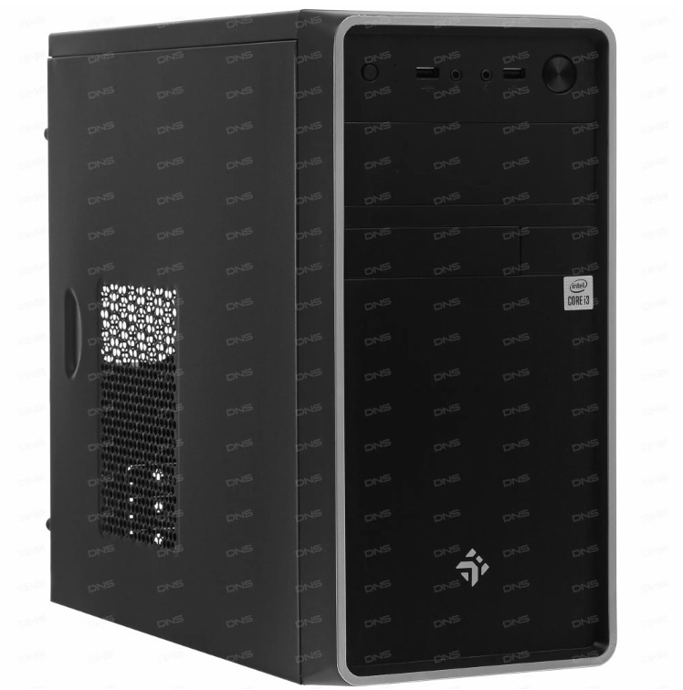

Рисунок 1.4. Компьютер

2) Монитор DEXP FF201H (Рис. 1.5) несколько преимуществ этого монитора: компактный размер, возможность установки монитора в стену.

* С разрешением экрана full hd
* Диагональ экрана 19,5
* Частота обновления 60 Гц
* Тип подсветки матрицы LED
* Технология изготовления матрицы VA
* Соотношение сторон 16:9
* Видео разъемы HDMI, VGA

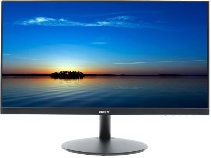

Рисунок 1.5. Монитор

3) Проводная клавиатура Smartbuy ONE 114 (Рис. 1.6) мембранная клавиатура с классическим дизайном.

- 104 мембранные клавиши

- Интерфейс подключения USB

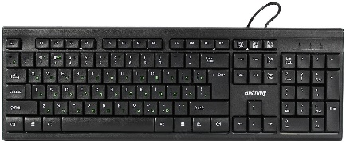

Рисунок 1.6. Клавиатура

4) Мышь проводная Aceline CM-407BU (Рис. 1.7) с эргономикой, за которой будет максимально комфортно работать

* Максимальное разрешение датчика 800 dpi
* Тип сенсора мыши оптический светодиодный
* Интерфейс подключения USB

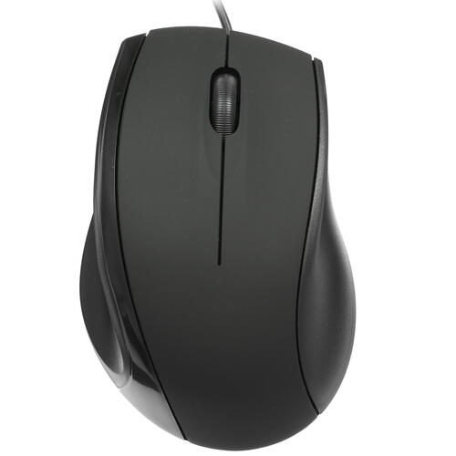

Рисунок 1.7. Компьютерная мышь

5) Коммутатор неуправляемый TP-Link TL-SF1009P (Рис. 1.8)

* Базовая скорость передачи данных 100 Мбит/сек
* Общее количество портов коммутатора 9

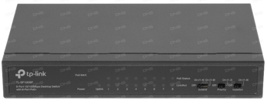

Рисунок 1.8. Коммутатор неуправляемый.

6) Управляемый коммутатор TP-Link TL-SG2210P V3 (Рис. 1.9) благодаря своим особенностям модель отличается высокой производительностью и функциональностью и отлично подойдет для создания или расширения уже существующей сети, развертывания IP-телефонии, а также систем видеонаблюдения. Поддержка коммутатором различных сетевых протоколов обеспечит надежную защиту вашей сети.

* Базовая скорость передачи данных 1000 Мбит/сек, 100 Мбит/сек
* Общее количество портов коммутатора 8

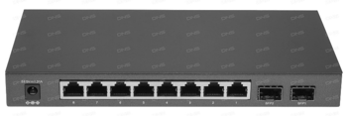

Рисунок 1.9. Управляемый коммутатор.

7) Сервер Lenovo ThinkSystem ST550 (Рис. 1.10)

* Модель процессоров - Intel Xeon Silver 4208
* Количество установленных модулей оперативной памяти - 1
* Объем установленной оперативной памяти - 16 ГБ
* Количество слотов для ОЗУ - 12
* Количество отсеков для накопителей - 20 шт
* Установленные накопители - нет
* Наличие RAID контроллера - интегрированный
* Уровни RAID - RAID 0, RAID 1, RAID 5, RAID 10, RAID 6, RAID 50, RAID 60
* Мощность системы питания - 750 Вт

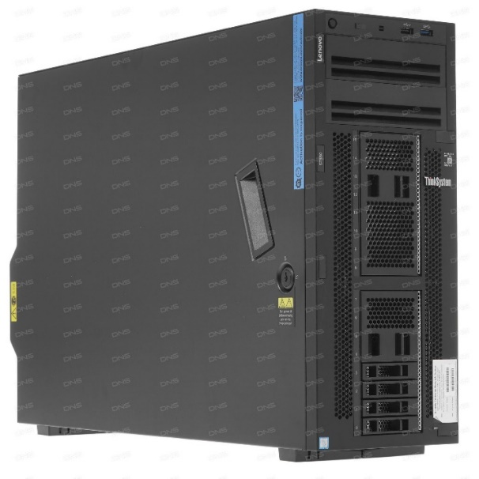

Рисунок 1.10. Сервер

1.4. Технико-экономическое обоснование

Для проектирования и внедрения локальной вычислительной сети необходимо следующее оборудование (Таблица 1)

Таблица 1

|  |  |  |  |  |
| --- | --- | --- | --- | --- |
| Оборудование | Наименование | Цена, рублей | Количество | Итого, рублей |
| Бухта витой пары (FTP) | SkyNet CSL-FTP-4-CU | 8 799 | 2 | 17 598 |
| Коммутатор неуправляемый | TP-Link TL-SF1009P | 4 490 | 4 | 17 960 |
| Управляемый коммутатор | TP-Link TL-SG2210P V3 | 11 399 | 1 | 11 399 |
| Набор инструмента для работы с витой парой | Cablexpert TK-NCT-01 | 2 199 | 1 | 2 199 |
| Коннекторы (100 штук в упаковке) | RJ45 Lanmaster TWT-PL45-8P8C | 680 | 1 | 680 |
| Итого, рублей | 53 435 | | | |

Используемое оборудование для пользователей (Таблица 2)

Таблица 2

|  |  |  |  |  |
| --- | --- | --- | --- | --- |
| Оборудование | Наименование | Цена, рублей | Количество | Итого, рублей |
| Компьютер | DEXP Aquilon O260 | 23 799 | 32 | 761 568 |
| Сетевая карта | DEXP ZH-GE1P | 399 | 32 | 12 768 |
| Монитор | DEXP FF201H | 6 599 | 32 | 211 168 |
| Клавиатура проводная | [Smartbuy ONE 114](https://www.dns-shop.ru/catalog/product/preview/?searchUid=20b78baeb18eed20&dst=rsu) | 399 | 32 | 12 768 |
| Мышь проводная | [Aceline CM-407BU](https://www.dns-shop.ru/catalog/product/preview/?searchUid=7d8f040364bd1b80&dst=rsu) | 299 | 32 | 9 568 |
| Итого, рублей | 1 007 840 | | | |

Используемое оборудование для администраторов (Таблица 3)

Таблица 3

|  |  |  |  |  |
| --- | --- | --- | --- | --- |
| Оборудование | Наименование | Цена, рублей | Количество | Итого, рублей |
| Монитор | DEXP FF201H | 6 599 | 1 | 13 198 |
| Клавиатура проводная | [Smartbuy ONE 114](https://www.dns-shop.ru/catalog/product/preview/?searchUid=20b78baeb18eed20&dst=rsu) | 399 | 1 | 798 |
| Мышь проводная | [Aceline CM-407BU](https://www.dns-shop.ru/catalog/product/preview/?searchUid=7d8f040364bd1b80&dst=rsu) | 299 | 1 | 598 |
| Сервер | Dell PowerEdge T40 | 154 999 | 1 | 154 999 |
| Операционная система | MicrosoftWindowsServer2019Standard | 81 990 | 1 | 81 990 |
| ИБП | Legrand Keor SPX 800 ВА | 3 750 | 1 | 7 500 |
| Итого, рублей | 273 647 | | | |

Расчет общей стоимости оборудования ЛВС (Таблица 4)

Таблица 4

|  |  |
| --- | --- |
| Наименование | Цена, рублей |
| Локальная сеть | 53 435 |
| Пользователи | 1 007 840 |
| Администраторы | 273 647 |
| Итого, рублей | 1 334 922 |

1.5. Вывод

Таким образом в первой главе мы провели такие работы как: закупка оборудования, расчет необходимой длины кабеля также была спроектирована логическая схема сети. Общая стоимость ЛВС составило 1 334 922 рублей.

**ГЛАВА 2. ПРОГРАММНОЕ ПРОЕКТИРОВАНИЕ.**

2.1. Деление на подсети

Подсеть-это процесс разделения более крупной сети на более мелкие подсети. Подсеть разбивается на более мелкие подсети увеличением префикса подсети. Подсеть делятся на подсети для снижения общего объема сетевого трафика и для того чтобы повысить производительность сети. Маска подсети — число, которое сегментирует существующий IP-адрес в сети. Рисунок с таблицей маски подсети можно посмотреть на рисунке (Рис. 2.1.)

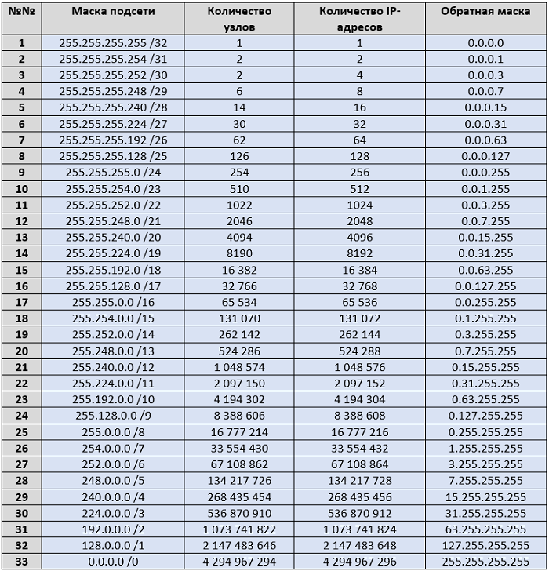

Рисунок 2.1. Таблица маски подсети.

IPv4 адрес — это индивидуальный номер устройства в локальной вычислительной сети который состоит из 32 битов. Для проектирования локальной вычислительной сети в данной организации будет 2 подсети. Адрес, который надо разделить выглядит таким образом 192.168.4.0. По заданию, минимальное количество адресов в одной подсети 35 адресов, маска подсети у нас будет выглядит таким образом, 255.255.255.192 /26. Первая подсеть будет выглядеть таким образом 192.168.4.1-192.168.4.62 и широковещательный адрес 192.168.4.63. Вторая подсеть 192.168.4.65-192.168.4.127 это пул адресов второй подсети и широковещательный адрес 192.168.4.127. Примерная схема подсети в программе Cisco Packet Tracer выглядит следующим образом. (рис. 2.2.)

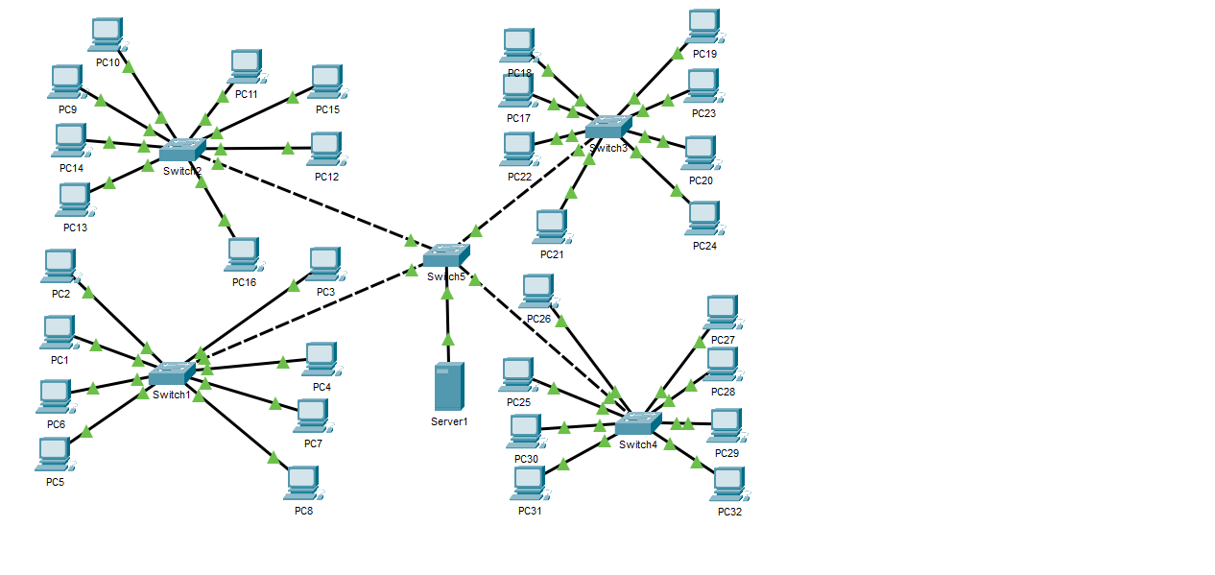

Рисунок 2.2. Схема подсети.

Пул адресов в двух подсетях показано на таблице (Таблица 4)

Таблица 4

|  |  |  |
| --- | --- | --- |
| Наименование | Первая подсеть | Вторая подсеть |
| Адрес сети | 192.168.4.0 | 192.168.4.64 |
| Пул адресов | 192.168.4.1-192.168.4.62 | 192.168.4.65-192.168.4.127 |
| Широковещательный адрес | 192.168.4.63 | 192.168.4.128 |
| Маска подсети | 255.255.255.192 /26 | 255.255.255.192 /26 |

Подробный пул адресов с названием устройств (Таблица 5)

|  |  |  |
| --- | --- | --- |
| Наименование | Первая подсеть | Вторая подсеть |
| Сервер | 192.168.4.1 | - |
| Компьютеры | 192.168.4.1-192.168.4.62 | - |
| Коммутаторы | - | 192.168.4.66-192.168.4.71 |

2.2 Active Directory

Active directory нужен для контроля и управления контроллером домена и пользователей подключённых к контроллеру домена. Котроллер домена понадобиться нам для создания локальной сети, в которой пользователи будут входить под своими учетными записями. Благодаря лесу доменов в Active directory можно создать сразу несколько доменов в одной сети. C помощью службы Active Directory создаются учетные записи компьютеров, проводится подключение их к домену, производится управление компьютерами, контроллерами домена и организационными подразделениями Active Directory - службы каталогов для операционных систем семейства Windows Server.

Для того чтобы установить контролер домена надо для начала настроить IPv4 адреса и желательно поменять имя компьютера. Для настройки IPv4

надо указать статический IP адрес. (рис. 2.3.)

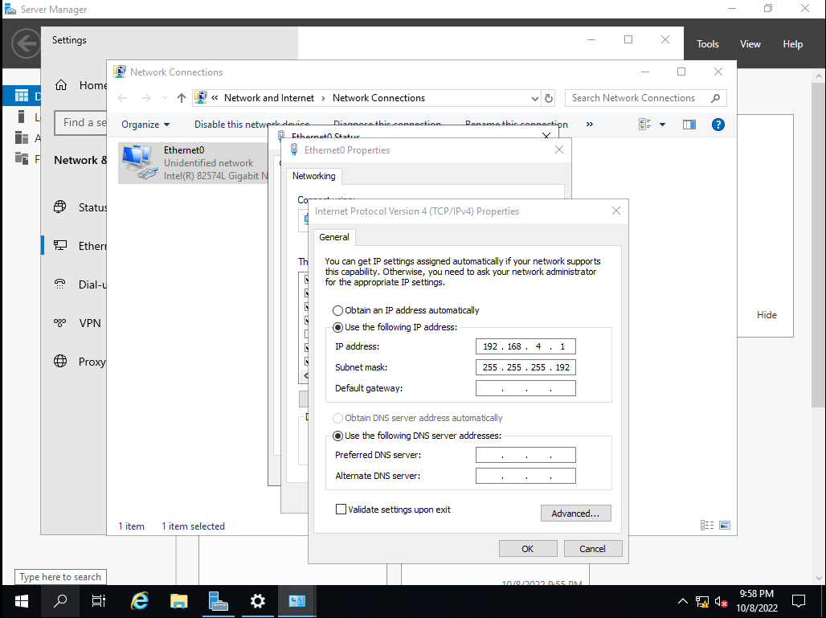

Рисунок 2.3.

Также надо поменять имя компьютера. (рис. 2.4.) После того как поменяли имя компьютера перезагружать компьютер не обязательно, так как компьютер автоматически перезагрузится после установки контроллера домена.

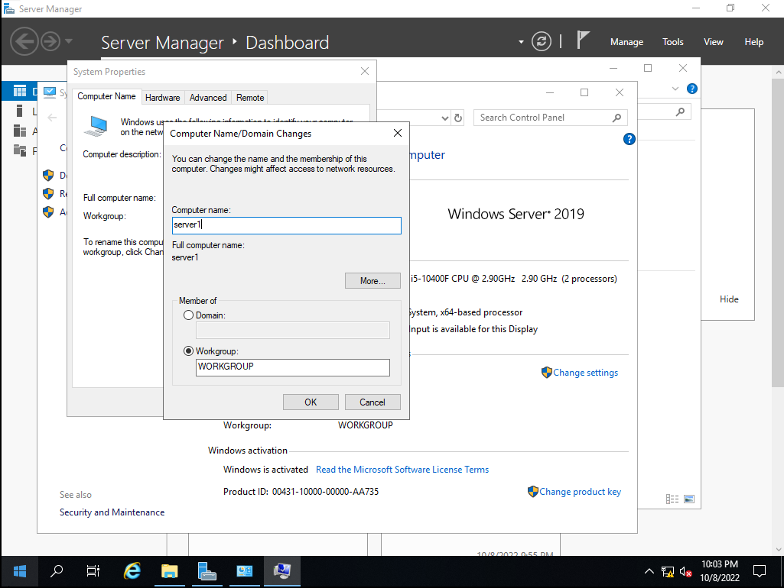

Рисунок 2.4.

После того как сервер настроен можно приступать к установке контроллера домена. Для этого нам надо открыть server manаger, нажимаем на manage и add rules and features, далее откроется оснастка добавления ролей. (рис. 2.5.) После того как оснастка открылась нажимаем next до раздела server roles

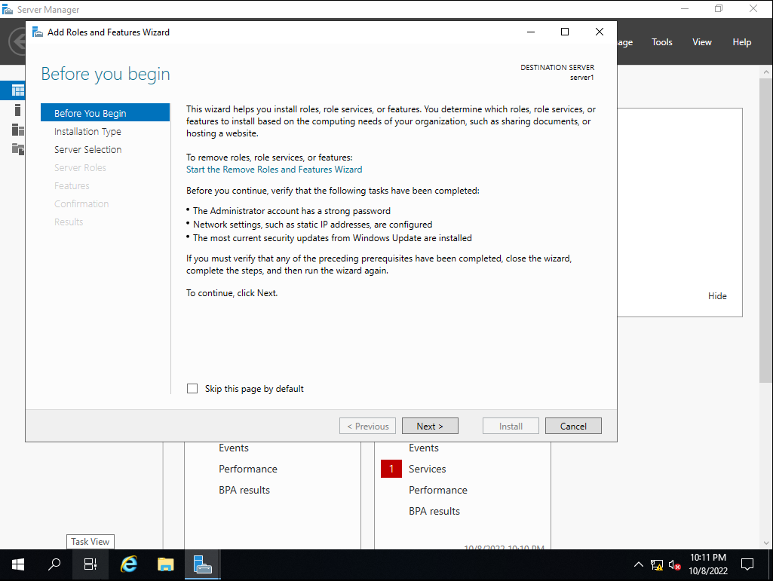

Рисунок 2.5.

В разделе **Server Roles** находим роль **Active Directory Domain Services** и выбираем его и нажимаем next. (рис. 2.6.)

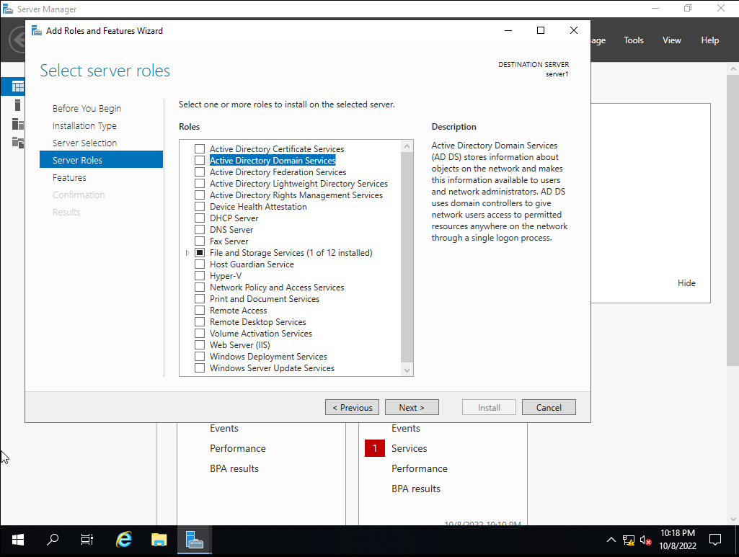

Рисунок 2.6.

Дальше ничего не меняем и нажимаем next потом нажимаем install (рис. 2.7.) После того как установка завершилась переходим к установке.

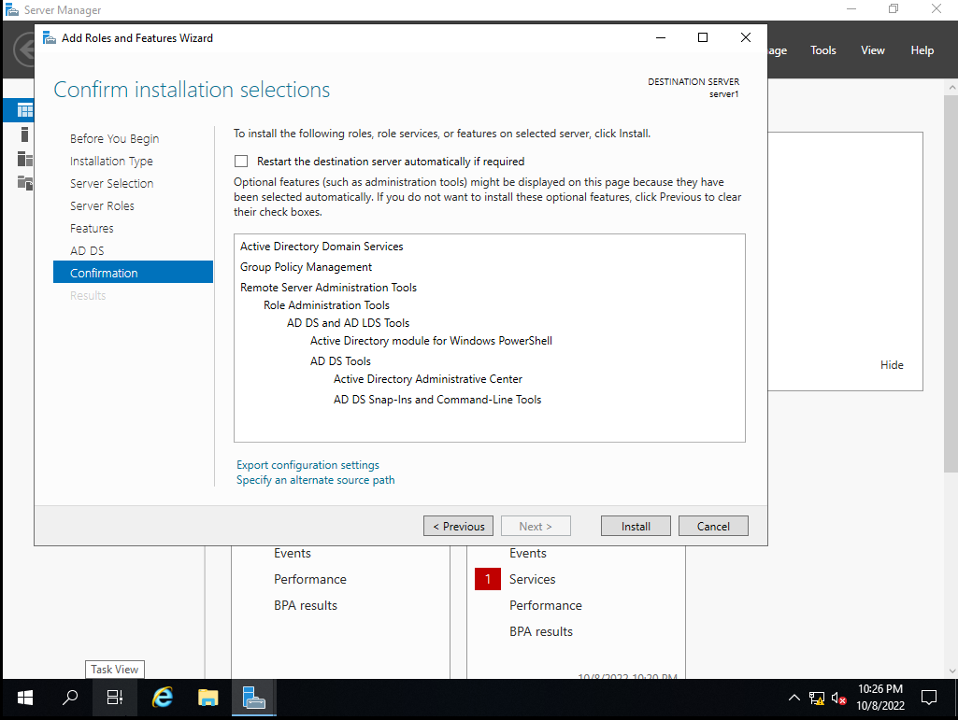

Рисунок 2.7.

После того как установка завершилась нажимаем на promote this to a domain controller. (рис. 2.8.)

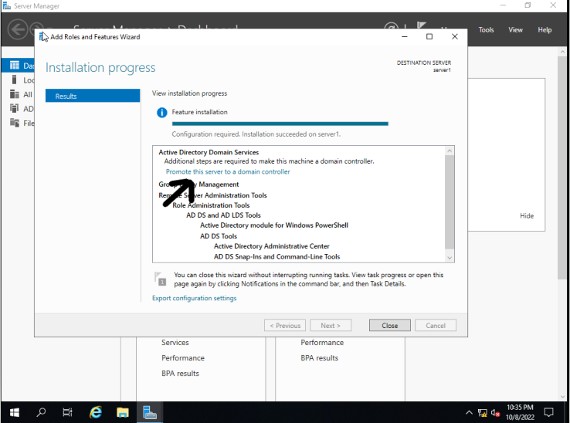

Рисунок 2.8.

В разделе **Deployment Configuration** нужно выбрать add a new forest далее вписываем название контроллера домена и нажимаем next. (рис. 2.9.

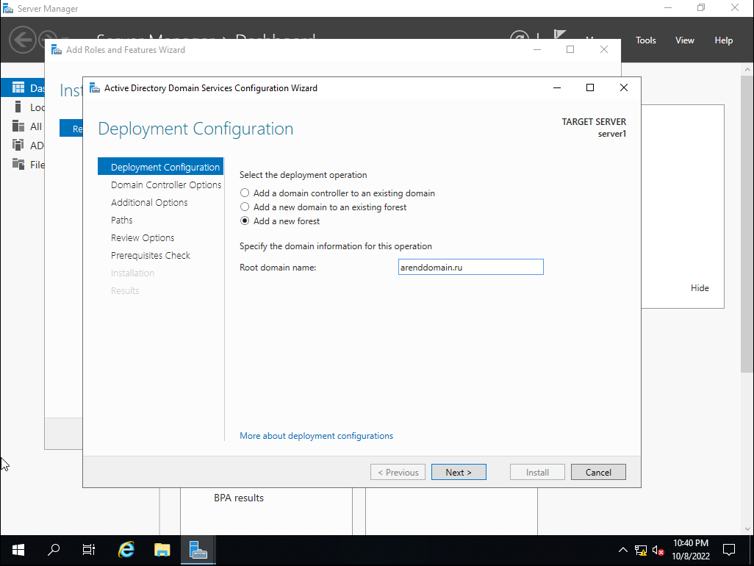

Рисунок 2.9.

Придумываем пароль для **directory services restore mode и** нажимаем next**.** (рис. 2.10.) Этот пароль понадобится нам для того что восстанавливать учетные записи.

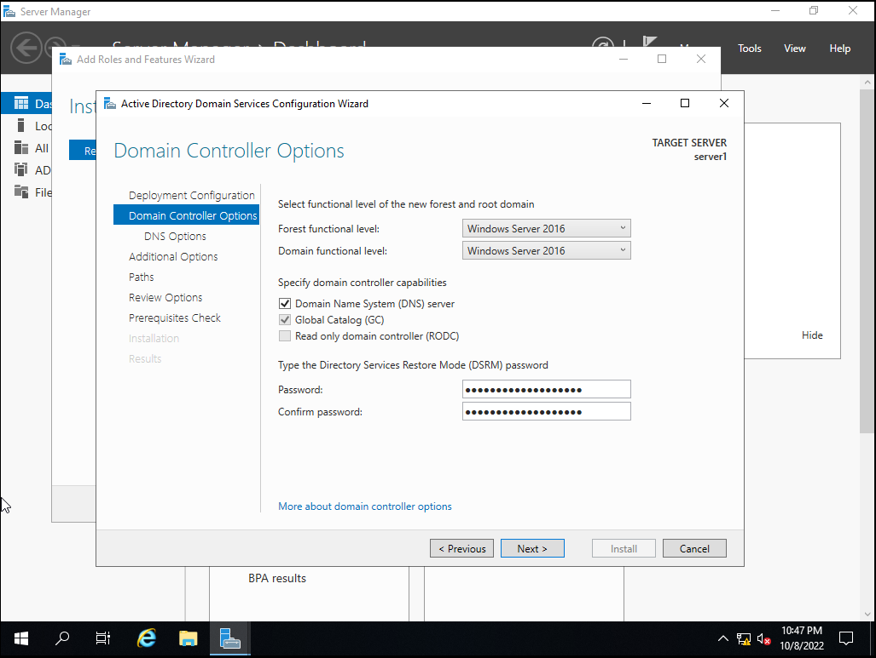

Рисунок 2.10.

Далее все настройки можно оставить по умолчанию и перейти к установке контроллера домена, после установки сервер автоматически перезагрузится. (рис. 2.11.)

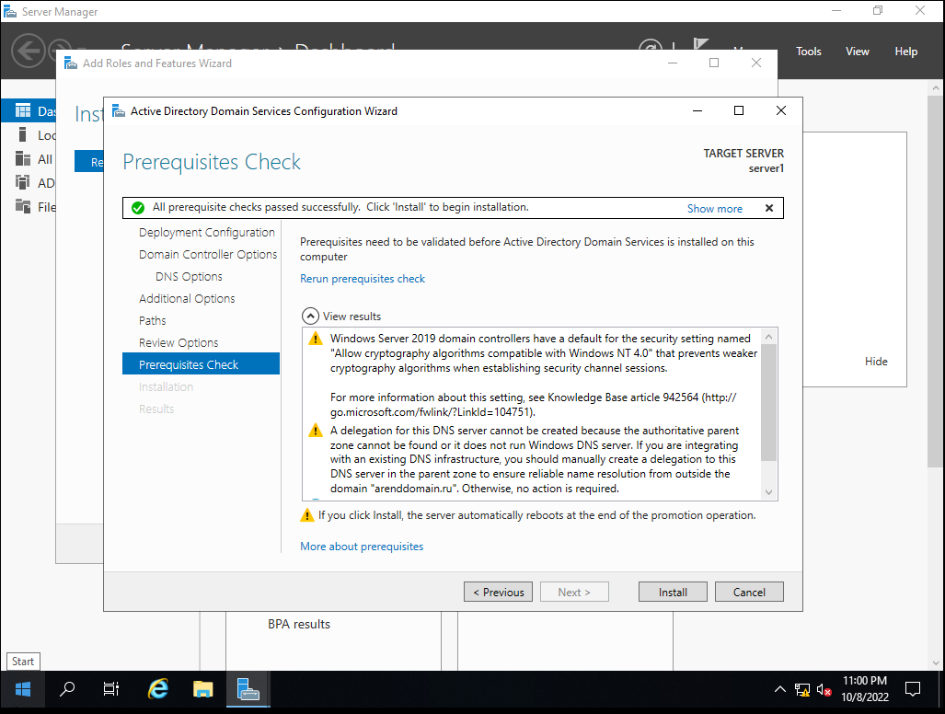

Рисунок 2.11.

**ГЛАВА 3. АДМИНИСТРИВАНИЕ.**

Для того чтобы мы могли создать общие папки нам надо проверить в ролях и компонентах установку file and storage services. Благодаря этой роли мы можем создавать общие папки. (рис. 2.11.)

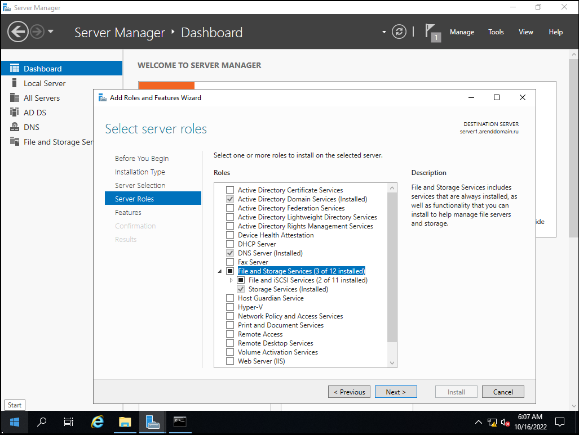

Рисунок 2.12.

Далее нам надо создать общий доступ, но перед его созданием нам надо создать новые папки на каждого пользователя. Чтобы создать общий доступ нам надо открыть server manager, затем нажимаем на file and storage services, следом shares, далее нажимаем на tasks и на new share. (рис. 2.13.)

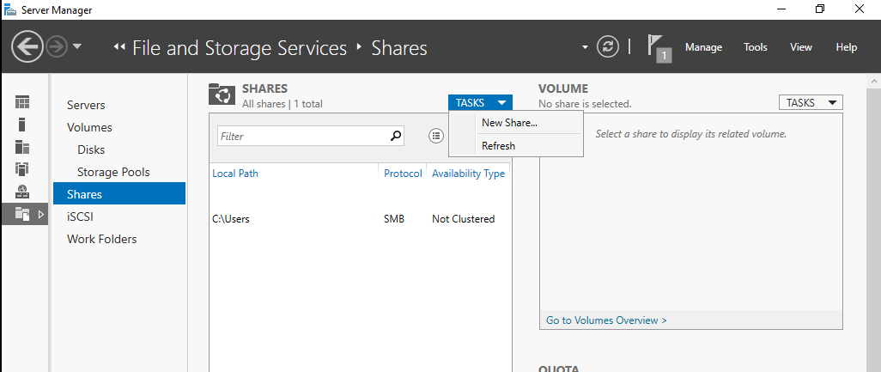

Рисунок 2.13.

После нажатия у нас откроется окно под названием “new share wizard”,

далее нам следует выбрать профиль общего доступа к файлам выбираем SMB share quick и следуем дальше. Далее нам надо указать путь к папке, которою мы создали перед проверкой file and storage services, после того как мы указали папку можно все оставить по умолчанию. (рис. 2.14.)

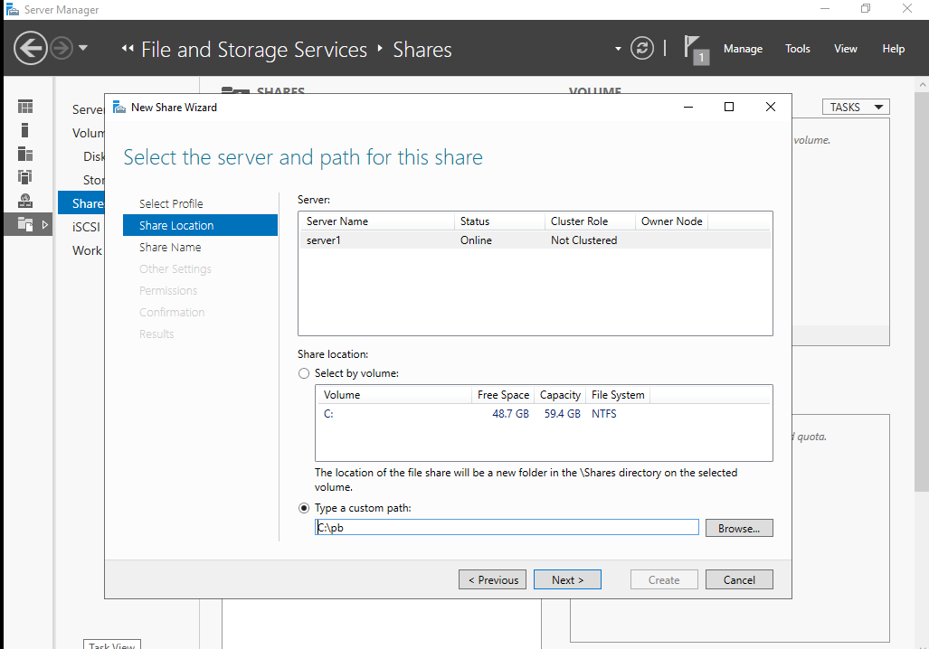

Рисунок 2.14.

Далее открываем file explorer и находим папку к примеру “PB3” открываем свойства этой папки, потом нажимаем на security и изменяем параметры каждого пользователя. Нам надо сделать так чтобы пользователь имел возможность взаимодействовать всеми файлами в своей папке, а отправитель который отправляет документ в эту папку должен только помещать новые письма, не видя содержимого ящика. Для владельца папки мы нажимаем на full control (рис. 2.15.), а для других пользователей по заданию мы даем только на разрешение отправления документа в папку и на запрет чтения. (рис. 2.16.)

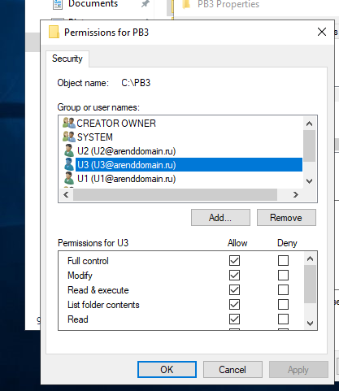

Рисунок 2.15.

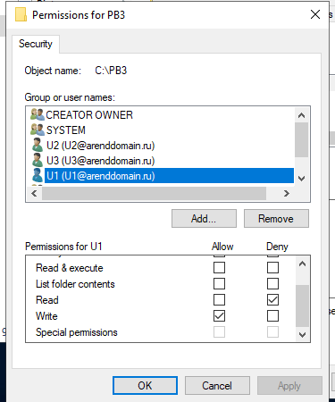

Рисунок 2.16.

После того как мы ввели изменения на каждого пользователя мы можем перейти к проверке задания. На рисунке (рис. 2.17.) будет показано как отправитель счетно пытается открыть текстовый документ, но у него не получается, а на втором рисунке (рис. 2.18.) будет показано как владелец папки заходит в этот текстовый документ.

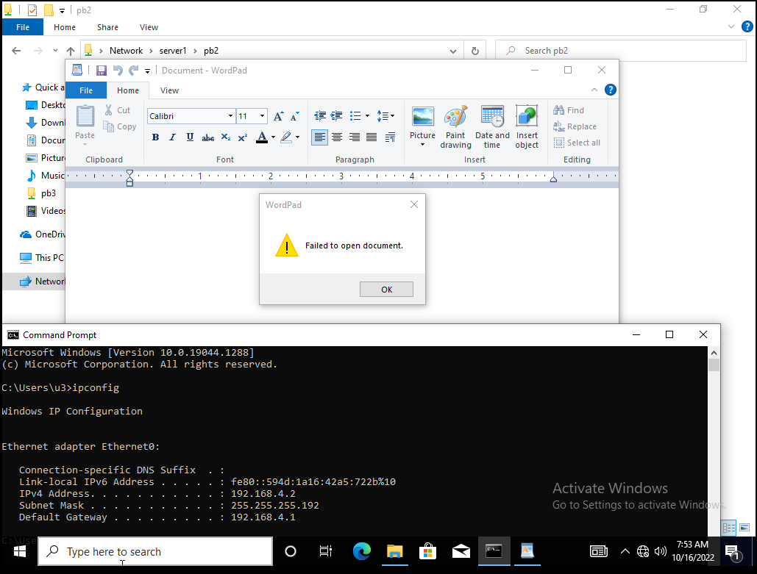

Рисунок 2.17.

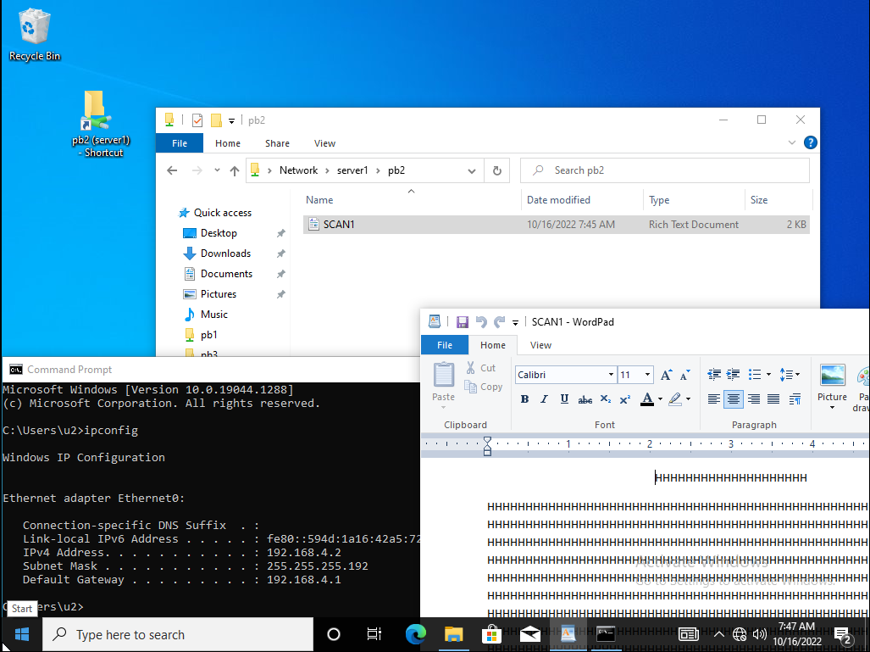

Рисунок 2.18.

**Заключение**

В результате данной курсовой работы была выполнена наша основная цель, спроектирована локальная вычислительная сеть. При этом были исследованы структура и особенности построения локальной компьютерной сети.

Для выполнения цели были выполнены и сформулированы такие задачи как:

1. Проектирование логической и физической схемы сети.
2. Выбор серверного оборудования и программное обеспечение.
3. Расчет необходимой длины кабеля.
4. Технико-экономическое обоснование.
5. Деление на подсети.
6. Установка Active directory.

Итого общая стоимость локальной вычислительной сети составила 1 334 922.

В заключении курсовой работы хочется сказать, что на сегодняшний день невозможно представить ни одно предприятие без локальной вычислительной сети.

# Список используемых источников

1. DNS – интернет магазин цифровой и бытовой техники по доступным ценам. [электронный ресурс] URL: https://www.dns-shop.ru
2. Введение в компьютерные сети : учеб. пособие / В. В. Стригунов ; [науч. ред. Э. М. Вихтенко]. – Хабаровск : Изд-во Тихоокеан. гос. ун-та, 2016. – 103 с.
3. Современное развитие телекоммуникационных систем и компьютерных сетей [Электронный ресурс]: монография. – Эл. изд. - Электрон. текстовые дан. с.). - Нижний Новгород: НОО "Профессиональная наука", 2018. – Режим доступа
4. Расчет необходимого количества кабеля витая пара при проектировании СКС — Блокнот IT инженера [электронный ресурс] URL: https://www.moonback.ru
5. Обзор доменных служб Active Directory | Microsoft Learn [электронный ресурс] URL: https://learn.microsoft.com
6. Пример расчета количества хостов и подсетей на основе IP-адреса и маски – Keenetic [электронный ресурс] URL: https://help.keenetic.com